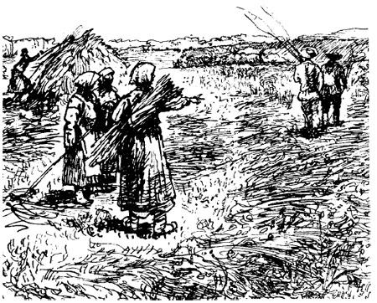Когда в лугах покосы, то лучше не ловить рыбу на луговых озёрах. Мы знали это, но всё-таки пошли на Прорву.Неприятности начались сейчас же за Чёртовым мостом. Разноцветные бабы копнили сено. Мы решили их обойти стороной, но они нас заметили.– Куды, соколики? – закричали и захохотали бабы. – Кто удит, у того ничего не будет!– На Прорву подались, верьте мне, бабочки! – крикнула высокая и худая вдова, прозванная Грушей-пророчицей. – Другой пути у них нету, у горемычных моих!Бабы нас изводили всё лето. Сколько бы мы ни наловили рыбы, они всегда говорили с жалостью:– Ну что ж, хоть на ушицу себе наловили, и то счастье. А мой Петька надысь десять карасей принёс, и до чего гладких – прямо жир с хвоста капает!Мы знали, что Петька принёс всего двух худых карасей, но молчали. С этим Петькой у нас были свои счёты: он срезал у Рувима крючок и выследил места, где мы прикармливали рыбу. За это Петьку, по рыболовным законам, полагалось вздуть, но мы его простили.Когда мы выбрались в некошеные луга, бабы стихли.Сладкий конский щавель хлестал нас по груди. Медуница пахла так сильно, что солнечный свет, затопивший рязанские дали, казался жидким мёдом.Мы дышали тёплым воздухом трав, вокруг нас гулко жужжали шмели и трещали кузнечики.Тусклым серебром шумели над головой листья столетних ив. От Прорвы тянуло запахом кувшинок и чистой холодной воды.Мы успокоились, закинули удочки, но неожиданно из лугов приплёлся дед, по прозвищу Десять про́центов.– Ну, как рыбка? – спросил он, щурясь на воду, сверкавшую от солнца. – Ловится?Всем известно, что на рыбной ловле разговаривать нельзя.Дед сел, закурил махорку и начал разуваться.– Не-ет, нынче клевать у вас не будет, нынче рыба заелась. Шут её знает, какая ей насадка нужна!Дед помолчал. У берега сонно закричала лягушка.– Ишь стрекочет! – пробормотал дед и взглянул на небо.Тусклый розовый дым висел над лугом. Сквозь этот дым просвечивала бледная синева, а над седыми ивами висело жёлтое солнце.– Сухомень!.. – вздохнул дед. – Надо думать, к вечеру ха-а-роший дождь натянет.Мы молчали.– Лягва тоже не зря кричит, – объяснил дед, слегка обеспокоенный нашим угрюмым молчанием. – Лягва, милок, перед грозой завсегда тревожится, скачет куды ни попало. Надысь я ночевал у паромщика, уху мы с ним в казанке́ варили у костра, и лягва – кило в ней было весу, не меньше, – сиганула прямо в казанок, там и сварилась. Я говорю: «Василий, остались мы с тобой без ухи», а он говорит: «Чёрта ли мне в той лягве! Я во время германской войны во Франции был, и там лягву едят почём зря. Ешь, не пужайся». Так мы ту уху и схлебали.– И ничего? – спросил я. – Есть можно?– Скусная пища, – ответил дед. – И-и-их, милый, гляжу я на тебя, всё ты по Прорвам шатаешься. Хошь, я тебе пиджачок из лыка сплету? Я сплёл, милок, из лыка цельную тройку – пиджак, штаны и жилетку – для выставки. Супротив меня нет лучшего мастера на всё село.Дед ушёл только через два часа. Рыба у нас, конечно, не клевала.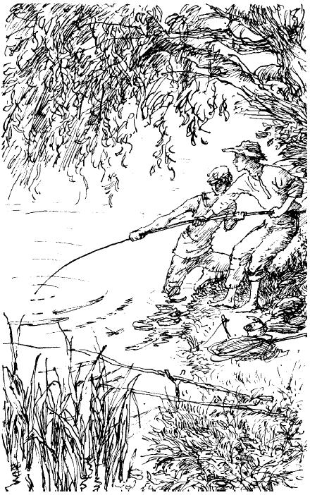Ни у кого в мире нет столько самых разнообразных врагов, как у рыболовов. Прежде всего – мальчишки. В лучшем случае они будут часами стоять за спиной, сопеть и оцепенело смотреть на поплавок.Мы заметили, что при этом обстоятельстве рыба сейчас же перестаёт клевать.В худшем случае мальчишки начнут купаться поблизости, пускать пузыри и нырять, как лошади. Тогда надо сматывать удочки и менять место.Кроме мальчишек, баб и болтливых стариков у нас были враги более серьёзные: подводные коряги, комары, ряска, грозы, ненастье и прибыль воды в озёрах и реках.Ловить в коряжистых местах было очень заманчиво – там пряталась крупная и ленивая рыба. Брала она медленно и верно, глубоко топила поплавок, потом запутывала леску о корягу и обрывала её вместе с поплавком.Тонкий комариный зуд приводил нас в трепет. Первую половину лета мы ходили все в крови и опухолях от комариных укусов. В безветренные жаркие дни, когда в небе сутками стояли на одном месте всё те же пухлые, похожие на вату облака, в заводях и озерках появлялась мелкая водоросль, похожая на плесень, – ряска. Вода затягивалась липкой зелёной плёнкой, такой толстой, что даже грузило её не могло пробить.Перед грозой рыба переставала клевать – она боялась грозы, затишья, когда земля глухо дрожит от далёкого грома.В ненастье и во время прибыли воды клёва не было.Но зато как хороши были туманные и свежие утра, когда тени деревьев лежали далеко на воде и под самым берегом ходили стаями неторопливые пучеглазые голавли! В такие утра стрекозы любили садиться на перяные поплавки, и мы с замиранием сердца смотрели, как поплавок со стрекозой вдруг медленно и косо шёл в воду, стрекоза взлетала, замочив свои лапки, а на конце лески туго ходила по дну сильная и весёлая рыба.Как хороши были краснопёрки, падавшие живым серебром в густую траву, прыгавшие среди одуванчиков и кашки! Хороши были закаты в полнеба над лесными озёрами, тонкий дым облаков, холодные стебли лилий, треск костра, кряканье диких уток.Дед оказался прав: к вечеру пришла гроза. Она долго ворчала в лесах, потом поднялась к зениту пепельной стеной, и первая молния хлестнула в далёкие стога.Мы просидели в палатке до ночи. В полночь дождь стих. Мы разожгли большой костёр, обсохли и легли вздремнуть.В лугах печально кричали ночные птицы, и белая звезда переливалась над Прорвой в чистом предутреннем небе.Я задремал. Разбудил меня крик перепела.«Пить пора! Пить пора! Пить пора!» – кричал он где-то рядом, в зарослях шиповника и крушины.Мы спустились с крутого берега к воде, цепляясь за корни и травы. Вода блестела, как чёрное стекло; на песчаном дне были видны дорожки, проложенные улитками.Рувим закинул удочку недалеко от меня. Через несколько минут я услышал его тихий призывный свист. Это был наш рыболовный язык. Короткий свист три раза значил: «Бросайте всё и идите сюда».Я осторожно подошёл к Рувиму. Он молча показал мне на поплавок. Клевала какая-то странная рыба. Поплавок качался, осторожно ёрзал то вправо, то влево, дрожал, но не тонул. Он стал наискось, чуть окунулся и снова вынырнул.Рувим застыл – так клюёт только очень крупная рыба.Поплавок быстро пошёл в сторону, остановился, выпрямился и начал медленно тонуть.– Топит, – сказал я. – Тащите!Рувим подсёк. Удилище согнулось в дугу, леска со свистом врезалась в воду. Невидимая рыба туго и медленно водила леску по кругам. Солнечный свет упал на воду сквозь заросли вётел, и я увидел под водой яркий бронзовый блеск: это изгибалась и пятилась в глубину пойманная рыба. Мы вытащили её только через несколько минут. Это оказался громадный ленивый линь со смуглой золотой чешуёй и чёрными плавниками. Он лежал в мокрой траве и медленно шевелил толстым хвостом.Рувим вытер пот со лба и закурил.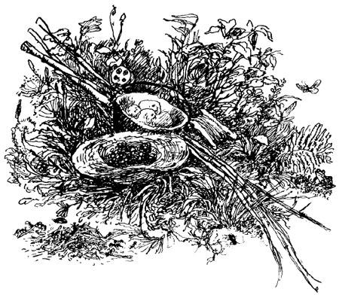Мы больше не ловили, смотали удочки и пошли в деревню.Рувим нёс линя. Он тяжело свисал у него с плеча. С линя капала вода, а чешуя сверкала так ослепительно, как золотые купола бывшего монастыря. В ясные дни купола были видны за тридцать километров.Мы нарочно прошли через луга мимо баб. Они, завидев нас, бросили работу и смотрели на линя, прикрыв ладонями глаза, как смотрят на нестерпимое солнце. Бабы молчали. Потом лёгкий шёпот восторга прошёл по их пёстрым рядам.Мы шли через строй баб спокойно и независимо. Только одна из них вздохнула и, берясь за грабли, сказала нам вслед:– Красоту-то какую понесли – глазам больно!Не торопясь мы пронесли линя через всю деревню. Старухи высовывались из окон и глядели нам в спину. Мальчишки бежали следом и канючили:– Дядь, а дядь, где пымал? Дядь, а дядь, на што клюнуло?Дед Десять процентов пощёлкал линя по золотым твёрдым жабрам и засмеялся:– Ну, теперь бабы языки подожмут! А то у них всё хаханьки да хихоньки. Теперя дело иное, серьёзное.С тех пор мы перестали обходить баб. Мы шли прямо на них, и они нам ласково кричали:– Ловить вам не переловить! Не грех бы и нам рыбки принести.Так восторжествовала справедливость.

